Муниципальное автономное дошкольное образовательное учреждение «Детский сад №10» г. Горнозаводска

Мастер – класс для педагогов
по изобразительной деятельности
Тема: «Удивительные цветы» ( техника миллефиори)
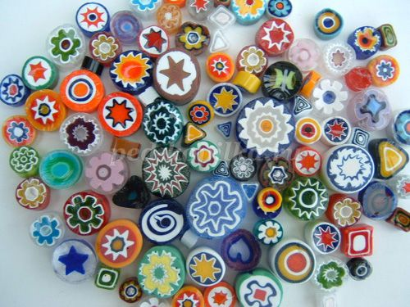

Разработала: воспитатель высшей квалификационной категорий Коновалова Тамара Васильевна

2017 год
Мастер-класс «Удивительные цветы» (техника миллефиори)

Цель мастер-класса: повышение профессионального мастерства педагогов, знакомство с нетрадиционной продуктивной деятельностью – техника миллефиори.
Задачи: - освоение педагогами нетрадиционной техникой работы с пластилином;
- обучение участников мастер- класса технике миллефиори;
-развивать интерес к нетрадиционным способам изображения предметов на бумаге и широкому применению их в детском саду.
Ожидаемый результат: - создание лепной картины с изображением полу объемных цветов на горизонтальной поверхности;
- применение участниками мастер-класса техники миллефиори в работе с детьми;
- повышение уровня профессиональной компетентности.
Актуальность использования техники миллефиори заключается в том, что этот вид творчества востребован детьми, даёт оптимальные возможности для развития их творческих способностей, позволяет детям чувствовать себя расскованнее, смелее. Ведь в большинстве случаев лепка представляет для дошкольников некоторые трудности. Дети не всё могут правильно передать в лепке, то что хотят, начинают ощущать творческую беспомощность, и в конце концов теряют интерес. Сегодня я хочу рассказать о такой форма работы с пластилином, когда утомительное принуждение уступает место увлечённости, воспитывает усидчивость, терпение в работе.
Работа с пластилином трудоёмкая, требует усилий, поэтому в процессе её выполнения детям необходим отдых в виде тематических физкультминуток и разминок. Каждый взрослый знает, что в дошкольном возрасте работа по развитию мелкой моторики и координации движений руки должна стать важной частью подготовки к школе. Как правило, ребёнок, имеющий высокий уровень развития мелкой моторики, обладает умением логически рассуждать, у него достаточно развиты память, внимание и связная речь.
Перед началом лепки необходимо подготовить руки к работе, сделать самомассаж кистей и пальцев рук. Техника массажа проста. Начинать надо с общего растирания кистей рук. В результате растирания температура кожи повышается, руки согреваются. Далее используйте следующие приёмы: сжимание и разжимание пальцев в кулак, распускание пальцев веером, массирование каждого пальца от кончика к основанию, со всех сторон (причём каждый палец поочерёдно, разминание запястья пальцами и круговыми движениями ладони.
Введение.
Миллефиори (от итальянского «milli» – тысяча и «fiori» – цветы) – старинная техника итальянских стеклодувов, при которой рисунок на стекле формируется по всей длине стеклянного цилиндра. Из разноцветного стекла формируется узор (чаще несложные цветы, затем получившийся широкий цилиндр нагревают и вытягивают до нужной толщины в тонкий стеклянный прутик или палочку так, что на каждом срезе сохраняется одинаковый рисунок. Такое мозаичное стекло было известно ещё древним римлянам, что подтверждается археологическими раскопками. По прошествии веков секреты этой техники были утеряны, и только в XIX в. её удалось восстановить мастерам из итальянского г. Мурано. И сейчас изделия из муранского стекла ценятся во всём мире.
В 1981 Эстер Олсон (Esther Olson) впервые применила аналогичную технологию в работе с полимерной глиной. В мире полимерной глины эта техника получила название «caning»(кэнинг) от английского «cane» («кЕйн» - трость). В русском эти брусочки с рисунком внутри стали называться колбасами. И действительно, форма, принцип расположения узора и способ нарезки брусочков с рисунком очень напоминают это мясное изделие.
С начала 80-х годов «колбасная» техника (или миллефиори) бурно развивалась и превратилась в одну из основных при работе с пластикой. Колбаски миллефиори можно делать и из пластилина.
Лепка — самый осязаемый вид художественного творчества. Ребенок не только видит то, что создал, но и трогает, берет в руки, по мере необходимости изменяет. Основной инструмент в лепке — руки, следовательно, уровень умения зависит от владения собственными руками. Пластилин — универсальный материал, дающий возможность воплощать самые интересные и сложные замыслы.

Необходимые материалы:
-Пластилин;
- стеки;
- простой карандаш или зубочистки;
- линейка;
- канцелярский (макетный) нож;
- картон цветной для фона.
Практическая работа.
Узор «Спираль» - первый способ.
Сделаем простейшую заготовку для разрезания. Вылепите две пластины контрастных цветов.
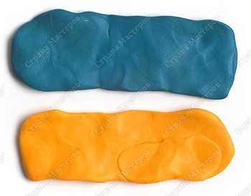
Положите пластины друг на друга, хорошо прижмите и сворачивайте в плотный рулет.
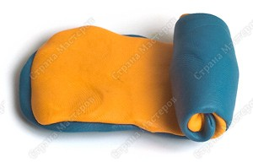
Возьмите рулет и разрежьте на кружочки.
Снимите кружок и посмотрите, какой получился рисунок. Разрежьте весь брусок до конца через 3—4 мм.
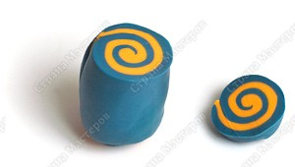
Узор «Цветок» - второй способ.
Слепите прямоугольную пластину (раскатывать не надо). Сделайте жгутик контрастного цвета и заверните в пластину. Получилась заготовка «хот-дог».
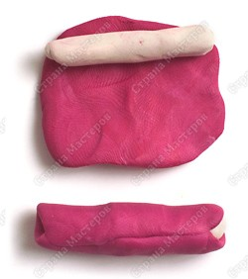
Слепите пять таких заготовок одинаковой длины и один жёлтый жгутик.
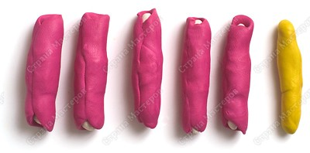
Прилепите пять «хот-догов» вокруг жёлтого жгутика.
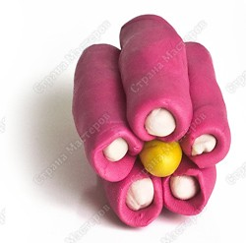
Возьмите всю заготовку вертикально и разрежьте до конца на слои. Толщина каждого слоя примерно 3 мм. Из одной заготовки мы получаем сразу множество цветов. Можно оформлять цветущие деревья, делать разные композиции.
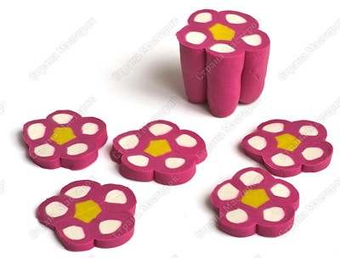

Третий способ: из пластилина разного цвета катаем колбаски одинаковой длины. Затем соединяем их друг с другом, скатываем и нарезаем на полоски.
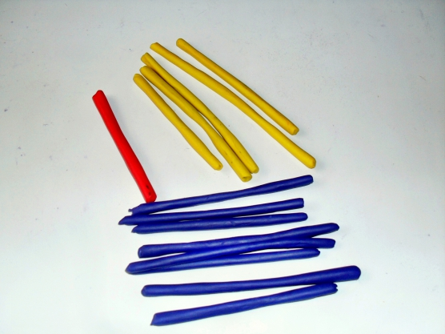
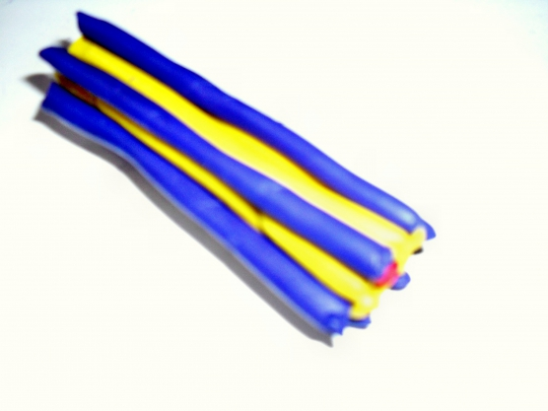
Четвёртый способ: одну колбаску заворачиваем поочередно в лепешки из пластилина разного цвета, скатываем и также нарезаем стекой на тонкие полоски.
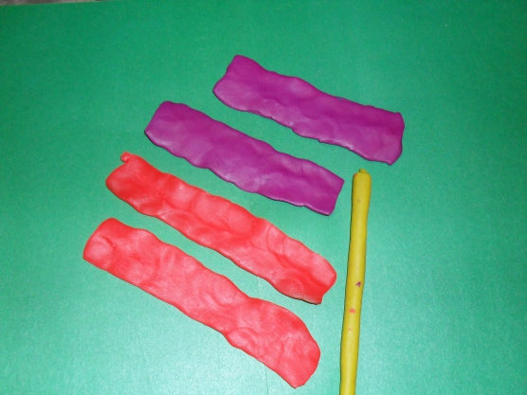
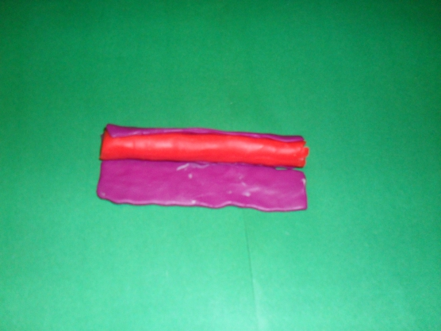

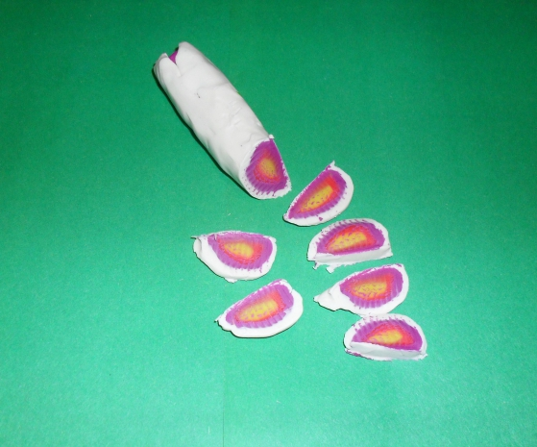

Листочки делаем из столбика (высота 2-3 см) светло-зеленого цвета и пластины темно-зеленого цвета
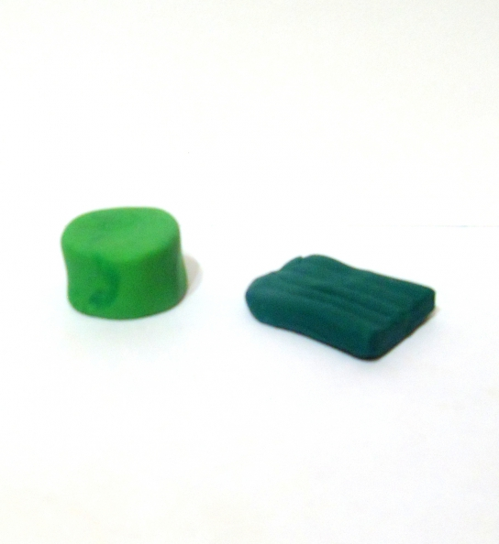
разрезаем столбик по линиям где у нас будут прожилки листа

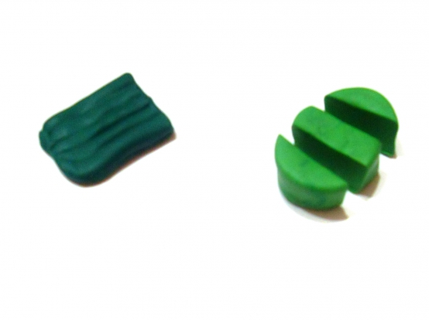
Прокладываем пластину, лишнее обрезаем. Придаем форму листа.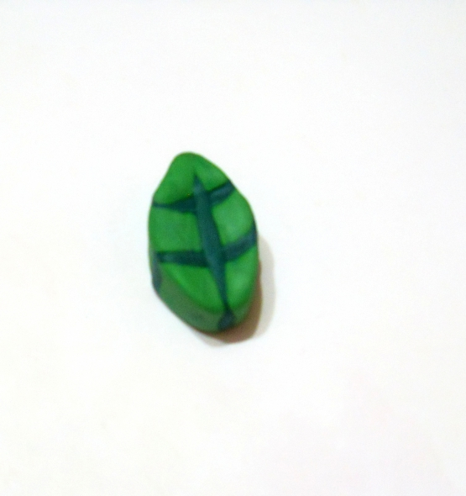
Нарезаем листики
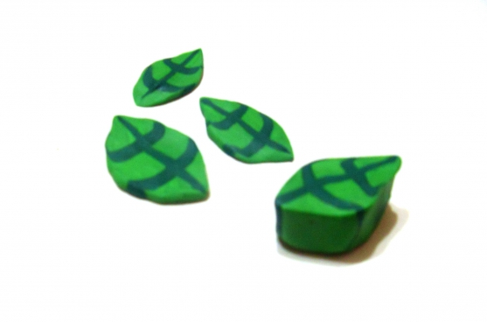
Когда все заготовки готовы, начинаем составлять букеты, веночки и т. п.
Буду рада, если мастер-класс поможет Вам в Вашем творчестве!
Спасибо всем, кто заглянул ко мне на мастер- класс.

